附件1：
学生生源信息上报、简历管理和活动操作流程

一、微信端使用方式
学生关注“广交就业创业服务”微信服务号（用微信扫一扫以下二维码），进入服务号菜单的“个人中心”——“学生中心”，绑定个人账号，账号为学号，初始密码为身份证后6位。
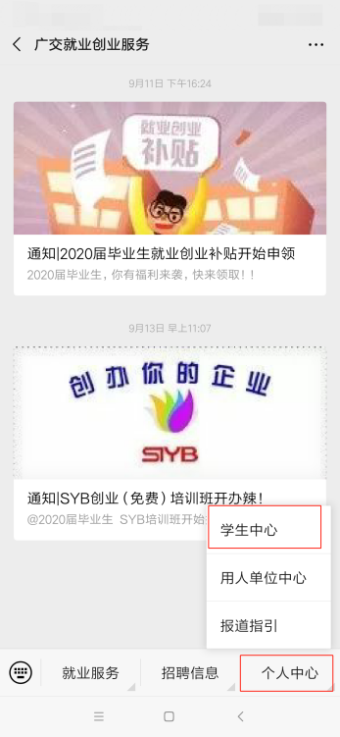
广交就业创业服务号 微信服务号菜单

（1）通过微信服务号则可直接进入“个人中心”—“学生中心”—“个人信息”。填写表单中“个人信息”及“联系信息”等项目，特别是加“*”号标注的项目，然后提交即可。
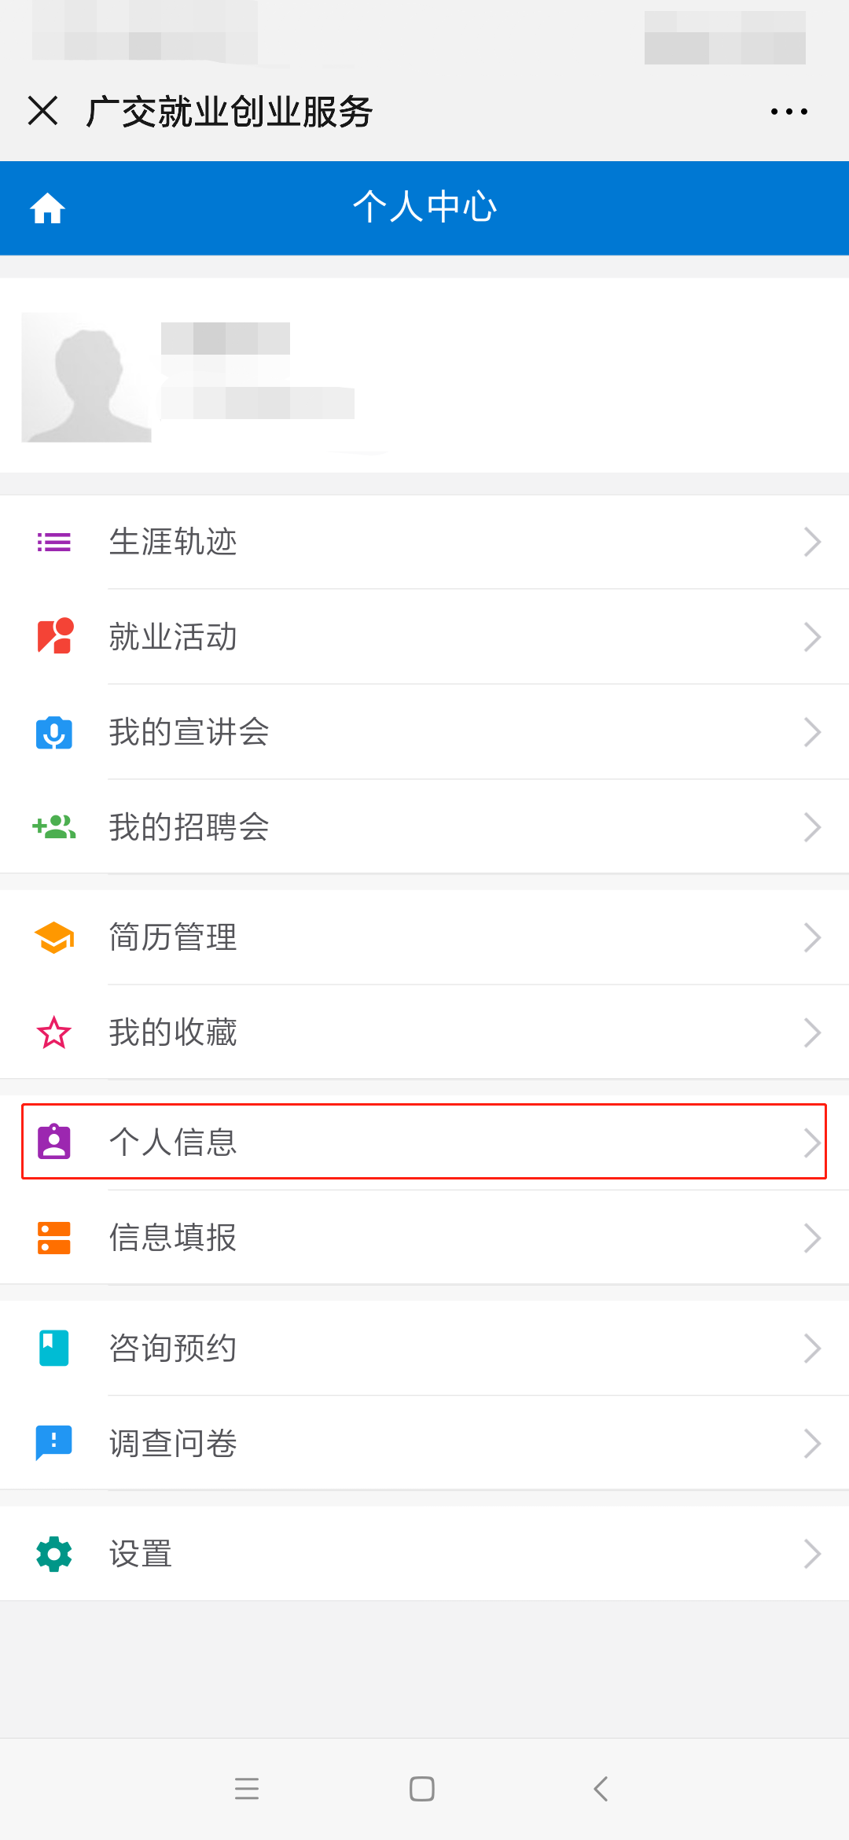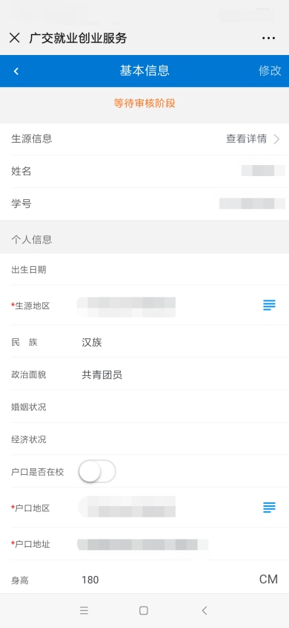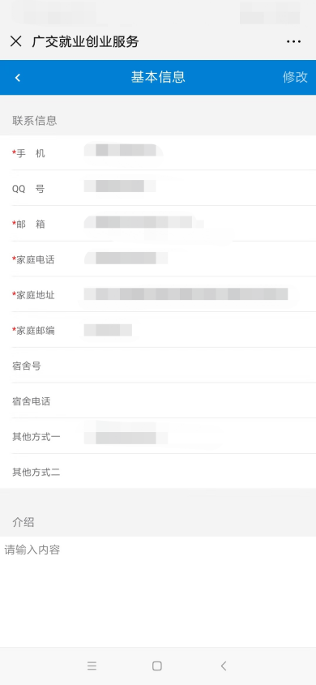
（2）在个人中心中点击“个人信息”，后点击“生源信息”右边“查看详情”，核对个人基本生源信息是否有误，特别是身份证号。如有错误请上传户口本（本人页）并及时联系二级学院更正。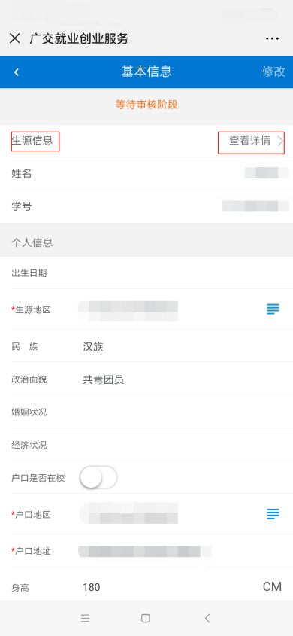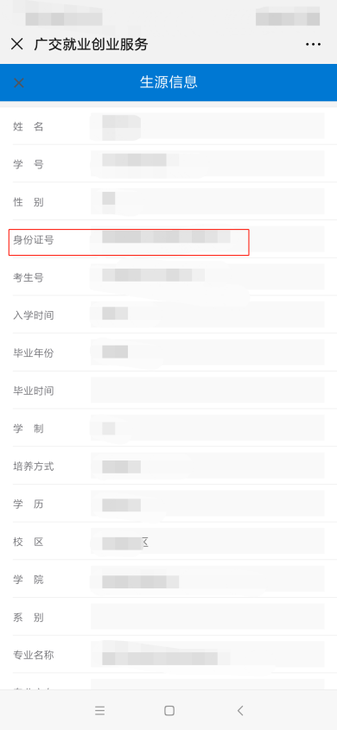
二、PC端使用方式
（1）登录广交就业信息网http://jy.gdcp.cn/，登录账号，点击进入个人中心账号为学号，初始密码为身份证后6位。
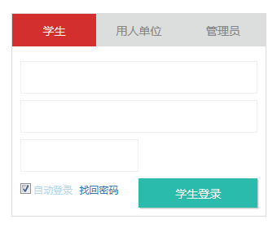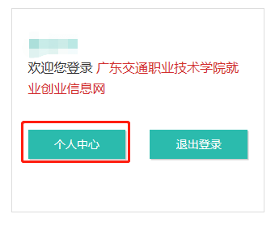
（2）打开右侧菜单“个人信息管理”—“基本信息”，点击“展开更多”。核对个人基本生源信息是否有误，特别是身份证号。如有错误请上传户口本（本人页）并及时联系二级学院更正。
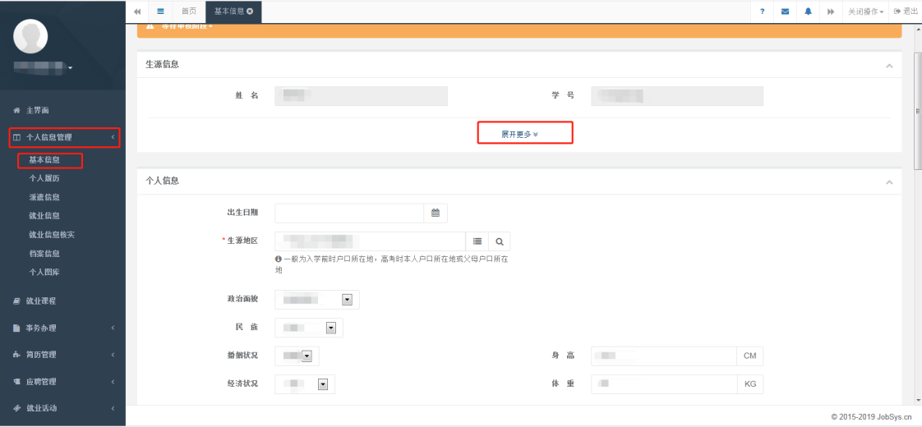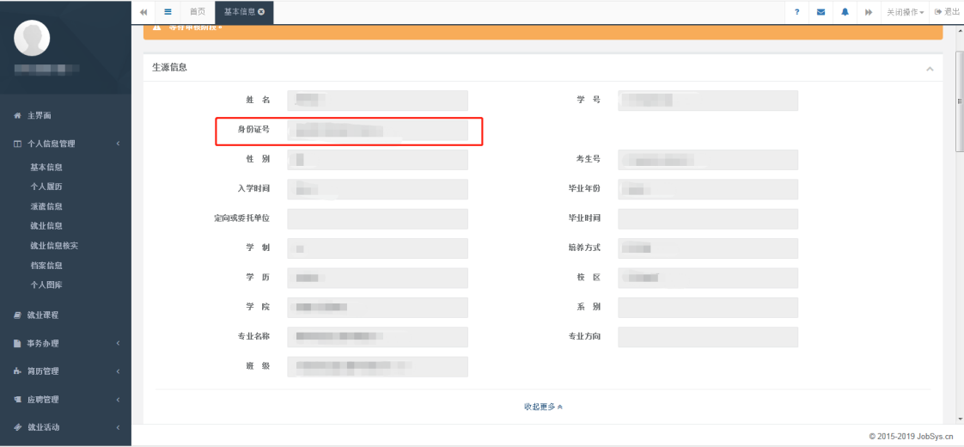

（2）写表单中“个人信息”及“联系信息”等项目，特别是加“*”号标注的项目，然后提交即可。
